# 10、系统软件升级

**软件升级步骤：**

1. 将升级文件放在U盘第一层目录，路径为U:\ GSK980MDi_CNCSWRES.IMG。如下图（升级文件名必须是GSK980MDi_CNCSWRES.IMG，否则升级会失败）：

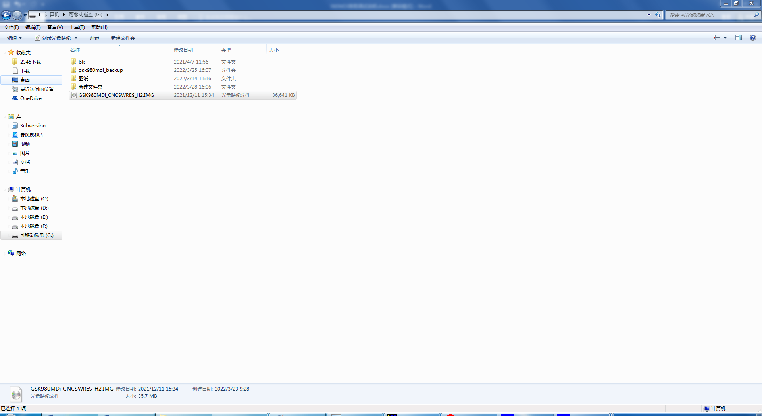

1. 将机床所有轴都回到零点位置。
2. 插入U盘，按MDI按键切换到MDI方式，按设置->CNC设置，输入2级密码。
3. 按C:\Users\Administrator\AppData\Roaming\feiq\RichOle\3622761549.bmp菜单，进入文件管理页面，如下图：

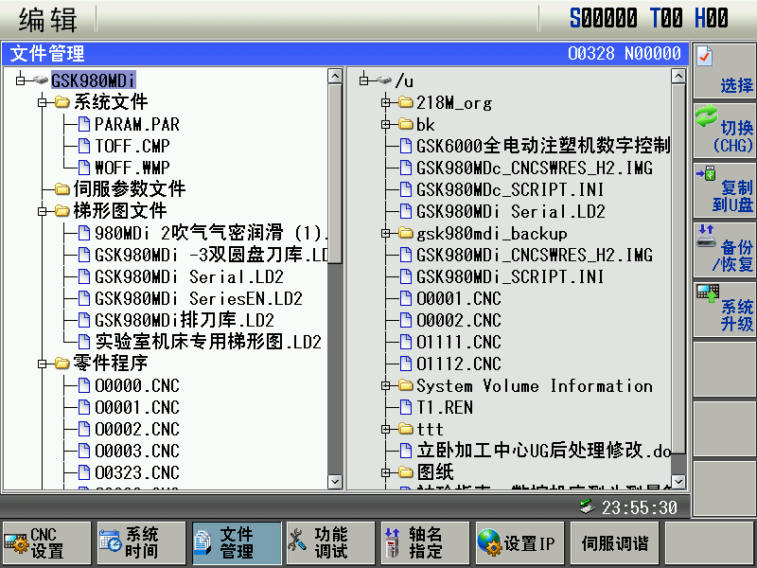

1. 按C:\Users\Administrator\AppData\Roaming\feiq\RichOle\2400604843.bmp菜单，进入系统升级页面，如下图：

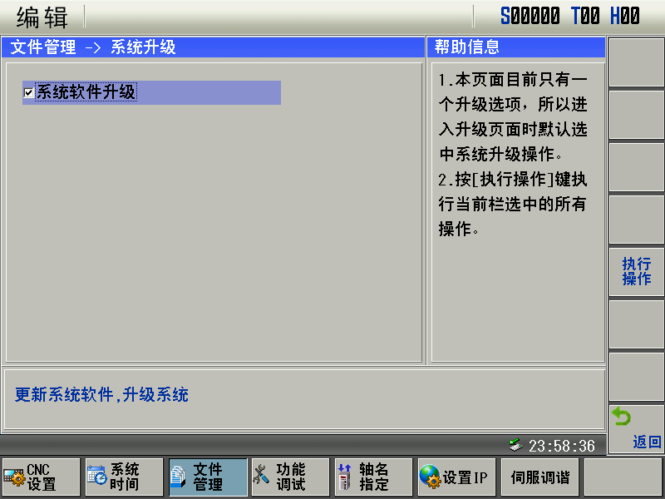

1. 按C:\Users\Administrator\AppData\Roaming\feiq\RichOle\3527067076.bmp菜单，系统提示是否升级？按输入键即开始升级，如下图：

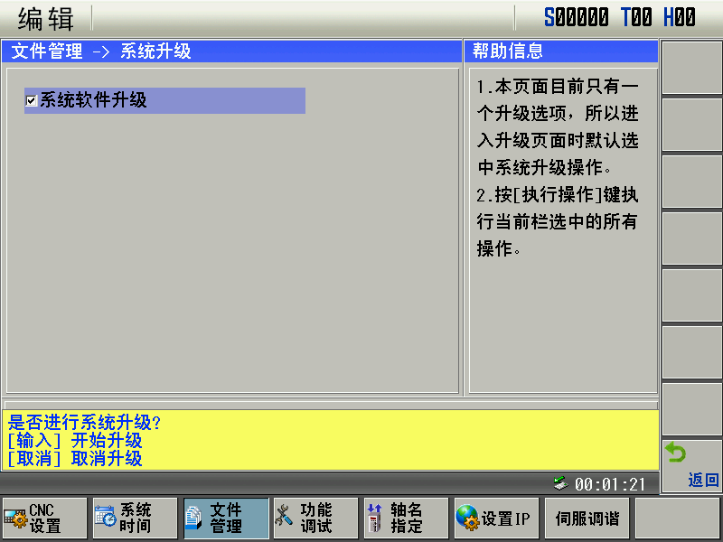

1. 升级完成后，系统提示是否恢复参数等数据，如下图：

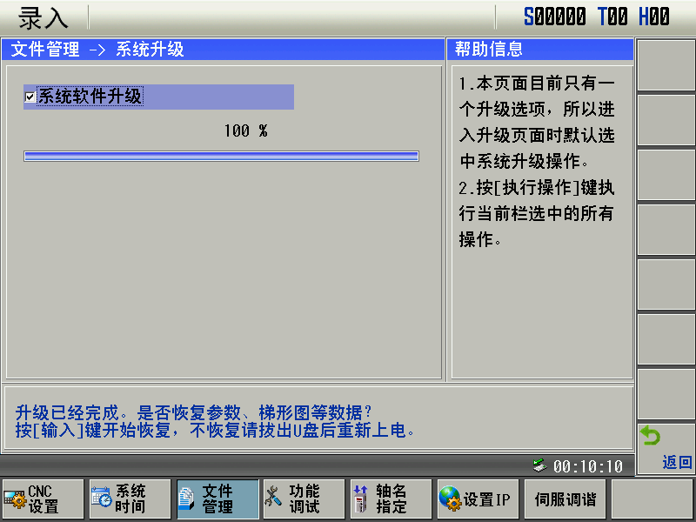

1. 按输入键进行恢复，恢复后系统提示升级成功，如下图：

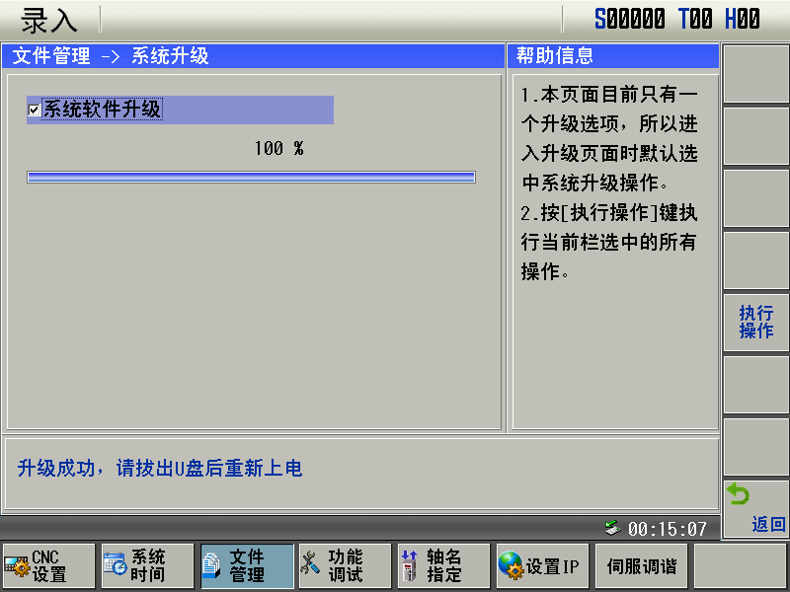

1. 拔出U盘，系统重新上电。
2. 系统升级完成。